**MOÇÃO DE CONGRATULAÇÃO**

Solicito a esta egrégia casa de leis, depois de ouvido o D. Plenário, o envio de Moção de Congratulação Deputado Estadual Dirceu Dalben e ao subsecretário da Casa Civil do Governo do Estado de São Paulo, Roger Willians pela brilhante atuação nos últimos dias em favor da luta pela cura da AME – Atrofia Muscular Espinhal, especialmente viabilizando o acesso do tratamento ao Sumareense Jelres Rodrigues de Freitas.

Nascido com uma rara patologia denominada de Atrofia Muscular Espinhal do Tipo II Progressiva, uma doença degenerativa e fatal, que dia após dia aproxima-o do óbito, mesmo assim, nada impediu Jelres mobilizasse a Câmara Municipal, a nossa cidade e ainda o Brasil para que o sonho de ter uma perspectiva de vida pudesse chegar a centenas de lares, um tratamento de custo milionário que é a única chance de vida. Sua trajetória é fonte de inspiração, exemplo de garra e superação para todos e é também lição aos que muito reclamam por pouca coisa.

Em meio a tantas dificuldades, infecções, internações hospitalares e experiências de quase morte, o jovem advogado foi capaz de enfrentar tudo com sorriso no rosto e dedicando-se a promover o acesso do mencionado tratamento à todas as crianças nascidas com a mesma patologia, ganhou destaque nesta casa de leis, nas ruas dessa cidade, nas redes sociais, em toda mídia regional e por onde passou, conquistando Sumaré e todo Brasil com sua simpatia e carisma na luta pela incorporação no SUS do primeiro tratamento medicamentoso cientificamente comprovado para combater a doença que é portador.

São inegáveis os esforços desempenhados pelo jovem Sumareense mas, que por mera liberalidade e burocracias do Governo Federal, Jelres e outros adultos com a síndrome ficaram de fora do grupo que o Ministério da Saúde definiu como aptos ao tratamento, apesar de, não existir nenhuma contraindicação.

Assim, houve necessidade de intervenção através de ação judicial para conquistar o tratamento mas, mesmo com determinação em mãos, anos se passaram e enquanto Jelres piorava suas condições de saúde, o tratamento estava longe de ser alcançado.

Nas últimas semanas, apoiado pelo Deputado Estadual Dirceu Dalben, Jelres esteve no Palácio dos Bandeirantes e foi recepcionado pelo subsecretário da Casa Civil do Governo do Estado de São Paulo, Roger Willians, o qual prontamente ouviu sua história e prontificou-se a buscar ajuda à demanda.

Nesta esteira, em menos de uma semana o medicamento foi liberado e se deu início do tratamento tão sonhado, que garantirá não apenas significativa qualidade de vida, mas também, o direito fundamental à vida do jovem.

Tal intervenção é digna de congratulação, pois toda a comunidade AME adulta do Brasil, aguarda com muita ansiedade e esperança este tratamento, que está mudando a vida dos portadores que estão recebendo, e apesar de, não haver sequer previsão de incorporação da tecnologia ao Sistema Único de Saúde (SUS) para os adultos, esta liberação abre espaço para mais um precedente e pode servir de base para outros que continuam nesta batalha.

Por este e outros incontáveis motivos, gostaríamos de agradecer e parabenizar o Deputado Estadual Dirceu Dalben, ao subsecretário da Casa Civil do Governo do Estado de São Paulo, Roger Willians e a todos os envolvidos que tornaram possível essa conquista que vem salvando a vida de Sumareenses e centenas de Brasileiros.

Solicito que seja dada ciência da decisão dessa casa, através de ofício com cópia da presente aos homenageados.

Sala das sessões, 11 de maio de 2021.

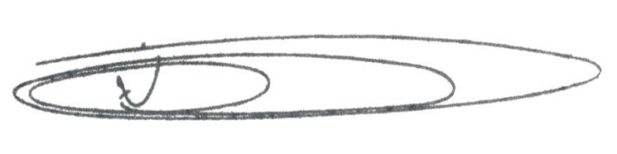

**NEY DO GÁS**

VEREADOR

*(Cidadania)*